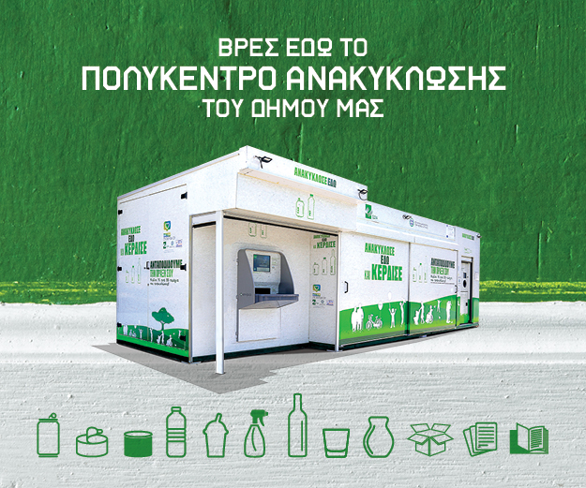

Ο Δήμος Καλαμάτας προσανατολισμένος στην κυκλική οικονομία και την βιώσιμη ανάπτυξη, εφαρμόζει Ολοκληρωμένο Πρόγραμμα Ανακύκλωσης με ανταποδοτικό αντίτιμο, στο οποίο όλοι οι δημότες μπορείτε να ανακυκλώνετε πλαστικά μεταλλικά & γυάλινα υλικά. Έτσι συμβάλλετε ενεργά στην προστασία του περιβάλλοντος και επιτυγχάνονται εξαιρετικά αποτελέσματα για τον Δήμο μας.
Σας προσκαλούμε να επισκεφθείτε και να ανακυκλώσετε γρήγορα, εύκολα και επικερδώς στα Υπερσύγχρονα Πολυκέντρα Ανακύκλωσης του Δήμου μας, τα οποία είναι τοποθετημένα στα εξής σημεία:
Α/Α | ΔΙΕΥΘΥΝΣΗ | ΩΡΑΡΙΟ ΛΕΙΤΟΥΡΓΙΑΣ**
1 | Κεντρική Αγορά Καλαμάτας, Πλατεία Αγίου Ιωάννη | Δευτέρα - Σάββατο 10:00-16:40
2 | Κλειστό Γυμναστήριο "ΤΕΝΤΑ", Σφακιανάκη 8 | Δευτέρα - Σάββατο 10:00-16:40
3 | Νέδοντος 117 (συμβολή με Μακεδονίας) | Δευτέρα - Σάββατο 10:00-16:40
4 | Οδός Αθηνών Χώρος στάθμευσης 5ου Γυμνασίου Καλαμάτας | Δεύτερα - Σάββατο 10:00-16:40
5 | Οδός Αρτέμιδας 128 έμπροσθεν του 4ου Λυκείου Καλαμάτας | Δευτέρα - Σάββατο 10:00-16:40
6 | Οδός Κρήτης | Δευτέρα - Σάββατο 10:00-16:40
7 | Πάρκο Νέδοντος | Δευτέρα - Παρασκευή 8:00-20:40 και Σάββατο & Κυριακή 10:00-16:40
8 | Ψαρών 25-29 (Διοικητήριο) | Δευτέρα - Σάββατο 10:00-16:40

Τι μπορείτε να ανακυκλώσετε:
Στα Πολυκέντρα Ανακύκλωσης μπορούν να ανακυκλωθούν τα παρακάτω υλικά:
- Πλαστικά (από νερό, γάλα, χυμούς, αναψυκτικά κ.ά. έως 1.5lt)
- Μεταλλικά (από αναψυκτικά, μπύρες, γάλα, κ.ά. έως 1.5lt)
- Γυάλινα (από νερό, γάλα, χυμούς, αναψυκτικά, κρασιά & ποτά, βαζάκια από μαρμελάδα, μέλι, μείγματα κ.λ.π. έως 1lt)
- Χαρτί (εφημερίδες, περιοδικά κ.λ.π.)

Ανταποδοτικό Κίνητρο 1€ = 33 τεμάχια!
Για κάθε 33 υλικά που ανακυκλώνετε από μέταλλο, πλαστικό & γυαλί κερδίζετε 1€.
Το ποσό επιστρέφεται με τη μορφή κουπονιού, το οποίο εκδίδεται αυτόματα από το Πολυκέντρο Ανακύκλωσης & έχετε τις εξής επιλογές :
- Να εξαργυρώσετε με αγορές από συνεργαζόμενα super markets εντός των ορίων του Δήμου.
- Να δωρίσετε το ποσό στο κοινωνικό κεφάλαιο που συγκεντρώνεται για την «ΑΠΟΣΤΟΛΗ» (Φιλανθρωπικός Οργανισμός Ιεράς Αρχιεπισκοπής Αθηνών), που ενισχύει τις οικονομικά ευάλωτες ομάδες και τις συνθήκες διαβίωσής τους με τα «Γεύματα Αγάπης».

Για οποιαδήποτε επιπλέον διευκρίνιση μπορείτε να καλείτε
στη γραμμή Ανακύκλωσης 801 11 11600 (για κλήσεις από σταθερό τηλέφωνο) ή
στα τηλέφωνα 210 97 51 000 & 210 97 18 442, Δευτέρα - Παρασκευή 09:00 – 18:00.

Κάνουμε την Ανακύκλωση καθημερινή μας συνήθεια & δίνουμε ραντεβού στα Πολυκέντρα Ανακύκλωσης!
Στην Ανακύκλωση είμαστε όλοι μία Ομάδα!

